Федеральное агентство
по техническому регулированию и метрологии
 |  | НАЦИОНАЛЬНЫЙ  СТАНДАРТ  РОССИЙСКОЙ  ФЕДЕРАЦИИ |  | ГОСТ Р  3.105―  20ХХ  (проект,  окончательная редакция)

Единая система технологической документации
Документы общего назначения

Настоящий проект стандарта не подлежит применению до его утверждения

Москва
Российский институт стандартизации
20__
Предисловие
1 РАЗРАБОТАН Научно-техническим центром «Информтехника» – филиалом федерального государственного унитарного предприятия «Всероссийский научно-исследовательский институт «Центр» (НТЦ «Информтехника» - филиал ФГУП «ВНИИ «Центр») при участии акционерного общества «Научно-исследовательский центр «Прикладная Логистика» (АО НИЦ «Прикладная Логистика»)
2 ВНЕСЕН Техническим комитетом по стандартизации ТК 482 «Поддержка жизненного цикла продукции»
3 УТВЕРЖДЕН И ВВЕДЕН В ДЕЙСТВИЕ Приказом Федерального агентства по техническому регулированию и метрологии от г. № -ст
4 ВВЕДЕН ВПЕРВЫЕ

Правила применения настоящего стандарта установлены в статье 26 Федерального закона от 29 июня 2015 г. № 162-ФЗ «О стандартизации в Российской Федерации». Информация об изменениях к настоящему стандарту публикуется в ежегодном (по состоянию на 1 января текущего года) информационном указателе «Национальные стандарты», а официальный текст изменений и поправок — в ежемесячном информационном указателе «Национальные стандарты». В случае пересмотра (замены) или отмены настоящего стандарта соответствующее уведомление будет опубликовано в ближайшем выпуске ежемесячного информационного указателя «Национальные стандарты». Соответствующая информация, уведомление и тексты размещаются также в информационной системе общего пользования — на официальном сайте Федерального агентства по техническому регулированию и метрологии в сети Интернет (www.rst.gov.ru)

© Оформление. ФГБУ «Институт стандартизации», 202Х
Настоящий стандарт не может быть полностью или частично воспроизведен, тиражирован и распространен в качестве официального издания без разрешения Федерального агентства по техническому регулированию и метрологии

НАЦИОНАЛЬНЫЙ СТАНДАРТ российской федерации
Единая система технологической документации
Документы общего назначения
Unified system for technological documentation. General-purpose documents
Дата введения ― 202…― ―
- Область применения
Настоящий стандарт устанавливает общие требования, а также правила разработки и оформления технологических документов общего назначения в бумажной и электронной формах.
Настоящий стандарт распространяется на технологические процессы изготовления и ремонта изделий машиностроения и их составных частей.
На основе настоящего стандарта допускается, при необходимости, разрабатывать документы по стандартизации с учетом особенностей разработки технологических документов на изделия конкретных видов техники и отраслей промышленности.
- Нормативные ссылки
В настоящем стандарте использованы нормативные ссылки на следующие стандарты:
ГОСТ 3.1109 Единая система технологической документации. Термины и определения основных понятий
ГОСТ 3.1118 Единая система технологической документации. Формы и правила оформления маршрутных карт
ГОСТ 3.1120 Единая система технологической документации. Общие правила отражения и оформления требований безопасности труда в технологической документации
ГОСТ 3.1127 Единая система технологической документации. Общие правила выполнения текстовых технологических документов
ГОСТ 3.1128 Единая система технологической документации. Общие правила выполнения графических технологических документов
Проект, окончательная редакция
ГОСТ 3.1129 Единая система технологической документации. Общие правила записи технологической информации в технологических документах на технологические процессы и операции
ГОСТ Р 2.005 Единая система конструкторской документации. Термины и определения
ГОСТ Р 2.052 Единая система конструкторской документации. Электронная геометрическая модель изделия. Основные положения
ГОСТ Р 2.056 Единая система конструкторской документации. Электронная модель детали. Общие требования
ГОСТ Р 2.057 Единая система конструкторской документации. Электронная модель сборочной единицы. Общие требования
ГОСТ Р 2.105 Единая система конструкторской документации. Общие требования к текстовым документам
ГОСТ Р 2.301 Единая система конструкторской документации. Форматы листов (проект, окончательная редакция, вводится в действие одновременно)
ГОСТ Р 2.531 Единая система конструкторской документации. Электронная конструкторская документация. Виды преобразований
ГОСТ Р 2.620 Единая система конструкторской документации. Эксплуатационная документация. Технология модульной разработки (проект, окончательная редакция, вводится в действие одновременно)
ГОСТ Р 3.102 Единая система технологической документации. Стадии разработки и виды технологических документов
ГОСТ Р 3.103 Единая система технологической документации. Основные надписи (проект, окончательная редакция, вводится в действие одновременно)
ГОСТ Р 3.301 Единая система технологической документации. Электронная технологическая документация. Основные положения
ГОСТ Р 54088 Интегрированная логистическая поддержка. Эксплуатационная и ремонтная документация в форме интерактивных электронных технических руководств. Основные положения и общие требования
Примечание – При пользовании настоящим стандартом целесообразно проверить действие ссылочных стандартов (классификаторов) в информационной системе общего пользования — на официальном сайте Федерального агентства по техническому регулированию и метрологии в сети Интернет или по ежегодному информационному указателю «Национальные стандарты», который опубликован по состоянию на 1 января текущего года, и по выпускам ежемесячного информационного указателя «Национальные стандарты» за текущий год. Если заменен ссылочный документ, на который дана недатированная ссылка, то рекомендуется использовать действующую версию этого документа с учетом всех внесенных в данную версию изменений. Если заменен ссылочный документ, на который дана датированная ссылка, то рекомендуется использовать версию этого документа с указанным выше годом утверждения (принятия). Если после утверждения настоящего стандарта в ссылочный документ, на который дана датированная ссылка, внесено изменение, затрагивающее положение, на которое дана ссылка, то это положение рекомендуется применять без учета данного изменения. Если ссылочный документ отменен без замены, то положение, в котором дана ссылка на него, рекомендуется применять в части, не затрагивающей эту ссылку.
- Термины, определения и сокращения
3.1 В настоящем стандарте применены термины по ГОСТ Р 2.005, ГОСТ 3.1109 и следующие термины с соответствующими определениями:
3.1.1 странично-ориентированный технологический документ: Бумажный или электронный технологический документ, содержательная часть которого организована в виде последовательности страниц стандартизованных форматов и предназначена преимущественно для визуального восприятия человеком.
3.1.2

электронный технологический документ; технологический документ в электронной форме: Технологический документ, выполненный с помощью программно-технического средства на электронном носителе.

[ГОСТ Р 3.102—2024, пункт 3.1.2]

3.2 В настоящем стандарте приняты следующие сокращения:
КЭ | — | карта эскизов;
ТД | — | технологический документ (независимо от формы представления);
ТИ | — | технологическая инструкция;
ТП | — | технологический процесс;
ЭГМТ | — | электронная геометрическая модель технологическая.
- Общие положения
4.1 К ТД общего назначения согласно ГОСТ Р 3.102 относятся ТИ, КЭ и ЭГМТ.
4.2 ТИ и КЭ могут быть выполнены:
- в бумажной форме;
- в электронной форме согласно требованиям ГОСТ Р 3.301.
ЭГМТ выполняют только в электронной форме представления согласно ГОСТ Р 3.301.
4.3 ТИ и КЭ разрабатывают, как правило, в виде странично-ориентированных документов.
4.4 На основании ЭГМТ могут быть получены необходимые графические КЭ как производные документы по ГОСТ Р 2.531 либо иллюстрации для ТИ и других ТД.
Примечание – Согласно ГОСТ Р 2.531 при утверждении в качестве подлинников производных документов изменения таких документов проводят путем внесения изменений в исходные ЭГМТ с последующим получением новых версий производных документов.
4.5 Содержательная часть ТД общего назначения в электронной форме может включать средства навигации, интерактивные элементы, мультимедийную и иную информацию в соответствии с ГОСТ Р 3.301.
4.6 ТД общего назначения допускается разрабатывать по модульной технологии в соответствии с положениями ГОСТ Р 2.620.
- Правила оформления документов общего назначения

5.1 Технологическая инструкция
    - ТИ оформляют с учетом требований ГОСТ 3.1127, ГОСТ Р 2.105 и настоящего стандарта.
    - ТИ применяют для описания:
- ТП, имеющих непрерывный характер действия, например, ТП металлургического и химического производств;
- ТП, специализированных по отдельным методам, применяемым для изготовления или ремонта изделий и (или) их составных частей, формы документов которых не установлены стандартами Единой системы технологической документации;
- работы, имеющей общий и повторяющийся характер, независимо от состава изготовляемых или ремонтируемых изделий и (или) их составных частей, например приготовление электролитических растворов, клеев, смол, компаундов, смесей материалов и т. д.;
- правил эксплуатации средств технологического оснащения;
- настроечных и регулировочных работ и т. п.;
- физических и химических явлений, возникающих при выполнении отдельных технологических операций;
- порядка взаимодействия структурных подразделений организации, участвующих в процессе изготовления продукции.
    - Правила структурирования и изложения информации в ТИ определяются ее назначением. При описании технологического процесса, работы или последовательности действий информацию излагают в технологической последовательности выполнения действий и в соответствии с требованиями ГОСТ 3.1127 и ГОСТ 3.1129.
Допускается в целях удобства внесения изменений и обработки информации, содержащейся в ТИ, вводить графу для указания нумерации строк аналогично формам маршрутной карты по ГОСТ 3.1118. Возможность введения такой графы устанавливают в стандарте организации.
    - Оформление требований безопасности труда в ТИ — по ГОСТ 3.1120.
    - Иллюстрации в ТИ выполняют в соответствии с ГОСТ Р 2.105 и требованиями к содержательной части КЭ по ГОСТ 3.1128. При этом общее оформление листов с иллюстрациями должно быть таким же, как у ТИ в целом.
Графическую информацию ТИ допускается оформлять в виде самостоятельной КЭ, на которую даны ссылки в ТИ.
    - В ТИ включают элемент «Введение», в котором указывают область применения и назначение документа, а также сведения о технологических процессах и изделиях, к которым применима информация ТИ.
    - ТИ в виде странично-ориентированного документа выполняют на листах необходимого формата по ГОСТ Р 2.301 с основной надписью по ГОСТ Р 3.103. Пример оформления ТИ приведен в приложении А.
    - Допускается представлять ТИ в виде интерактивного электронного технического руководства или его части, выполненных с учетом с ГОСТ Р 54088. В этом случае в ТИ в качестве иллюстраций могут быть включены ЭГМТ.

5.2 Карта эскизов
5.2.1 КЭ является графическим ТД. Общие требования к выполнению КЭ – в соответствии с ГОСТ 3.1128 и настоящим стандартом.
5.2.2 КЭ рекомендуется выполнять в виде самостоятельного документа (с собственным обозначением), если на нее необходимо ссылаться в нескольких ТД (комплектах ТД).
5.2.3 КЭ выполняют на листах необходимого формата по ГОСТ Р 2.301 с основной надписью по ГОСТ Р 3.103.
5.2.4 Для сокращения текстовой записи переходов технологических процессов графические изображения в КЭ выполняют в соответствии со стандартами на соответствующие процессы.
5.2.5 Примеры оформления странично-ориентированных КЭ приведены в приложении Б.

5.3 Электронная геометрическая модель технологическая
5.3.1 ЭГМТ является электронным ТД, содержательная часть которого включает электронную геометрическую модель объекта. Общие требования к выполнению ЭГМТ – по ГОСТ Р 2.052. При выполнении ЭГМТ деталей допускается учитывать положения ГОСТ Р 2.056, ЭГМТ сборочных единиц – положения ГОСТ Р 2.057.
5.3.2 ЭГМТ применяют для:
- разработки управляющих программ для станков с числовым программным управлением и координатно-измерительных машин;
- проектирования технологической оснастки;
- автоматизации раскладки для оптимизации раскроя материалов и минимизации отходов;
- проверки собираемости сборочных единиц;
- межоперационного контроля размерных характеристик деталей и сборочных единиц;
- генерации видов, разрезов, сечений и указания технологических размеров и обозначений для создания иллюстраций в ТД;
- создания мультимедийных документов (в т. ч. интерактивных) по выполнению ТП;
- анализа технологичности конструкции (автоматической проверки на соответствие технологическим ограничениям и выявление труднообрабатываемых зон);
- иных целей, при необходимости.
Примечание – Технологические ограничения могут быть установлены с учетом технической оснащенности организации-изготовителя.
5.3.3 Конкретные требования к оформлению ЭГМТ в зависимости от ее назначения следует устанавливать в стандарте организации.
5.3.4 ЭГМТ деталей и сборочных единиц выполняют на основании соответствующих конструкторских документов (чертежей, электронных моделей деталей и электронных моделей сборочных единиц). Для описания технологии изготовления изделия допускается разрабатывать несколько ЭГМТ, определяющих промежуточные состояния геометрии изделия в процессе обработки.
5.3.5 Общие требования к указанию в ЭГМТ размеров, предельных отклонений, допусков формы и расположения, шероховатостей и других геометрических харакетристик – в соответствии со стандартами Единой системы технологической документации.
5.3.6 Примеры оформления ЭГМТ приведены в приложении В.
Приложение А
(справочное)
Примеры оформления странично-ориентированной технологической инструкции
Примеры оформления странично-ориентированной ТИ приведены на рисунках А.1 и А.2.
Рисунок А.1 – Пример оформления странично-ориентированной ТИ (первый лист).
Рисунок А.2 – Пример оформления странично-ориентированной ТИ (последующие листы).
Приложение Б
(справочное)
Примеры оформления странично-ориентированной карты эскизов
Примеры оформления странично-ориентированной КЭ приведены на рисунках Б.1 и Б.2.
Рисунок Б.1 – Пример оформления КЭ с использованием ортогональных проекций.
Рисунок Б.2 – Пример оформления КЭ на группу изделий.
Приложение В
(справочное)
Примеры визуализации содержательной части электронной геометрической модели технологической
На рисунке В.1 приведен пример содержательной части ЭГМТ с указанием режущего инструмента и отображением контрастным цветом обрабатываемых поверхностей. На рисунке В.2 приведен пример содержательной части ЭГМТ с отображением различными цветами обрабатываемой детали и средств технологического оснащения (опор, зажимов, установочного устройства).
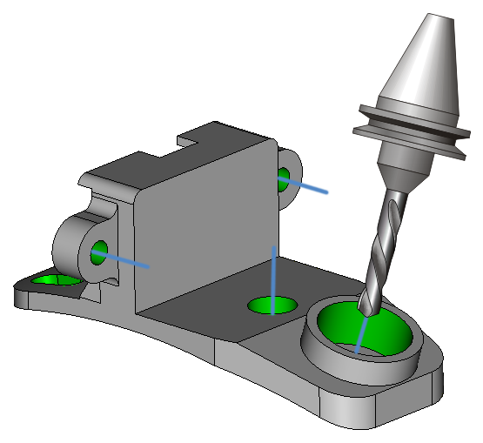
Рисунок В.1
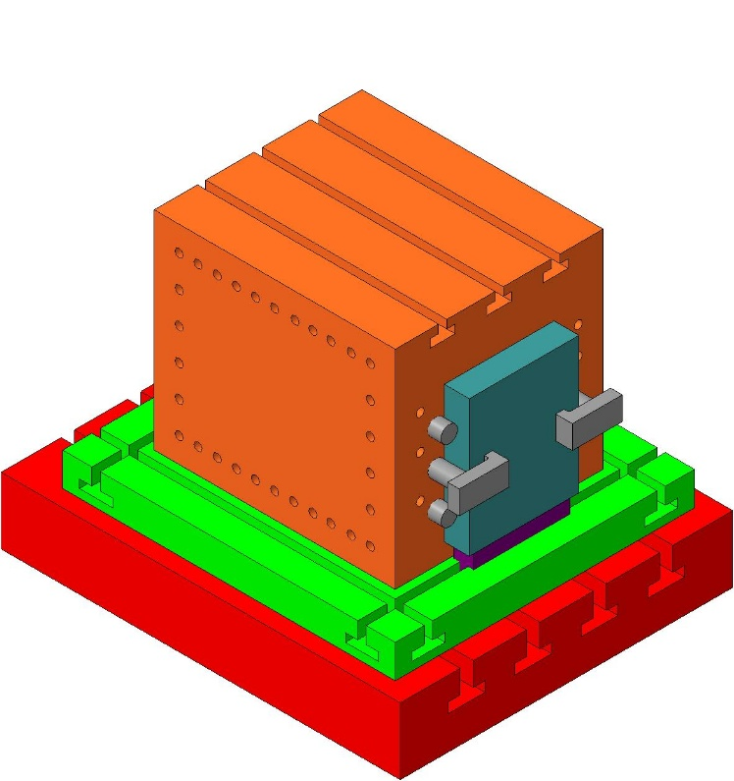
Рисунок В.2

УДК 62(084.11):006.354 ОКС 01.110
Ключевые слова: технологическая документация, документ общего назначения, технологическая инструкция, карта эскизов, электронная геометрическая модель технологическая, странично-ориентированный документ, 3D-модель

Руководитель организации-разработчика | Заместитель директора  НТЦ «Информтехника» - филиала  ФГУП «ВНИИ «Центр» |  |  |  | С.А. Артизов
 | должность |  | личная подпись |  | инициалы, фамилия
Руководитель разработки | Начальник отдела  НТЦ «Информтехника» - филиала  ФГУП «ВНИИ «Центр» |  |  |  | А.С. Синельников
 | должность |  | личная подпись |  | инициалы, фамилия
Исполнитель | Ведущий научный сотрудник  НТЦ «Информтехника» - филиала  ФГУП «ВНИИ «Центр» |  |  |  | Д.С. Минаев
 | должность |  | личная подпись |  | инициалы, фамилия

